Laboratorio 3:
Automatización de procesos con n8n
Departamento de Industrias

Antonia Valenzuela Riquelme, Rol: 202360600-6, Rut: 21.694.774-6
Paralelo:100
Link GitHub: https://github.com/AntoniaValenzuela/ICN292-Lab3-Valenzuela-Antonia/upload
Profesor: José Miguel González Paul

- Resumen ejecutivo:
El siguiente laboratorio trata sobre implementar una solución de automatización para la gestión de solicitudes de devolución de productos, usando n8n. Para ello, se utilizaron los parámetros S = 774, U = $54.000 y D = 21 días, en donde U corresponde al monto límite y D a los días máximos para solicitar la devolución.

Se creó en primer lugar un workflow que recibe las solicitudes usando un Webhook, el cual valida los datos y los clasifica mediante un nodo Switch con seis reglas y una ruta de aprobación automática. Las solicitudes se enviaron a sus respectivas rutas, registrando en cada una su identificador, sku, monto, ruta, motivo y los valores de U y D mencionados anteriormente.

Luego se creó un segundo workflow para enviar las 15 solicitudes al Webhook, y así verificar el correcto funcionamiento del proceso. Como resultado, se realizaron las 15 solicitudes , con un monto total de $1.251.820. De estas solicitudes, 4 se aprobaron automáticamente, 6 quedaron en revisión por superar el monto U, 3 se rechazaron por superar el plazo D, 1 quedó en supervisión por presentar fallas y 1 fue rechazada por daño por uso. De esta manera, se logró corroborar que las reglas utilizadas están correctas y cumple con la clasificación de las solicitudes con las condiciones pedidas.

Luego, se creó el tercer workflow, en donde se programó para realizarse diariamente a las 20:00 horas. Este workflow recibe los registros almacenados anteriormente, y utilizando el nodo Summarize, se realiza un resumen con la cantidad de solicitudes y el monto por cada ruta, el total general y la tasa de aprobación automática. Para las 15 solicitudes, la tasa de aprobación automática fue de 26,67%.

Como evidencia del funcionamiento, en el workflow se pueden verificar el correcto funcionamiento de este, junto con la recepción y procesamiento de las solicitudes, la data table registro_devoluciones, la cual contiene los 15 registros junto a su ruta, motivo, monto, U y D, y la salida del workflow de resumen, en donde se comprueban las cantidades, montos por ruta, monto total y tasa de aprobación automática. Además, el workflow permite evidenciar que las 15 solicitudes fueron enviadas al Webhook y procesadas por el flujo principal.

- Parte A
Para la construcción del n8n, primero se creó el workflow principal para recibir y procesar las solicitudes de devolución. Este comienza con un Webhook, que recibe la información de cada solicitud mediante un POST.
Después del Webhook se utilizó un Switch, configurado en modo Rules, para clasificar las solicitudes según las condiciones dadas. Se crearon seis reglas:
- INVALIDO_CAMPO
- INVALIDO_MONTO
- RECHAZO_PLAZO
- RECHAZO_ESTADO
- REVISION_MONTO
- REVISION_FALLA
- APROBACIÓN
Esta última, es la opción Fallback, y es para las solicitudes que no cumplen con ninguna de las reglas anteriores. Después del Switch se utilizaron nodos Edit Fields para agregar a cada solicitud la ruta que le corresponde y el motivo por el cual fue clasificada de esa manera.
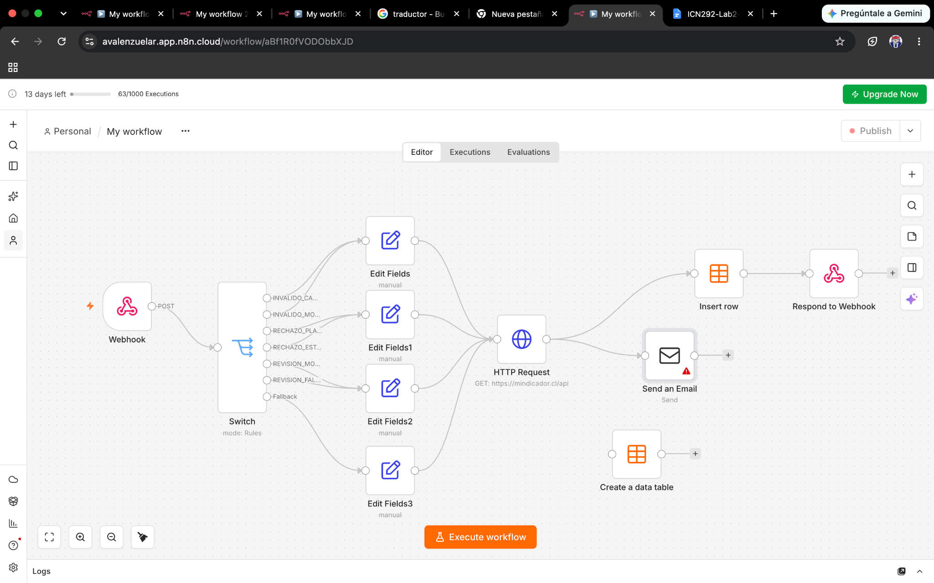
Luego, se creó un segundo workflow para poder enviar las solicitudes de prueba al Webhook y comprobar que el workflow principal funcionara correctamente. Está formado por un Manual Trigger, un nodo Code y un HTTP Request.
En el nodo Code se ingresaron las 15 solicitudes del caso y luego el HTTP Request las envía mediante un POST al Webhook del primer workflow.
De esta forma se pudo probar el flujo completo y comprobar que las solicitudes fueron recibidas y clasificadas correctamente.
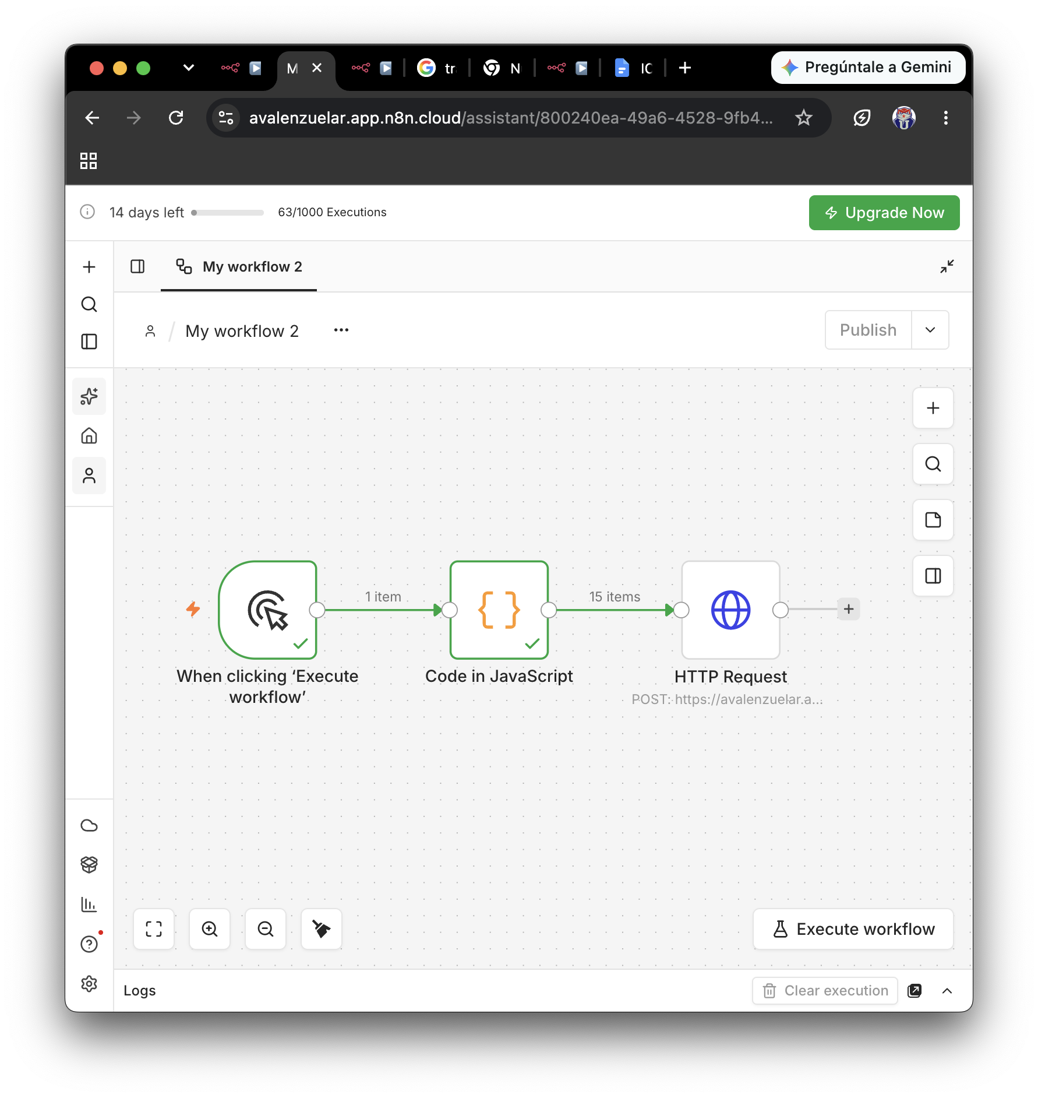
Para comprobar el funcionamiento del workflow se enviaron las 15 solicitudes entregadas fueron procesadas por el Switch, y los resultados fueron los siguientes:
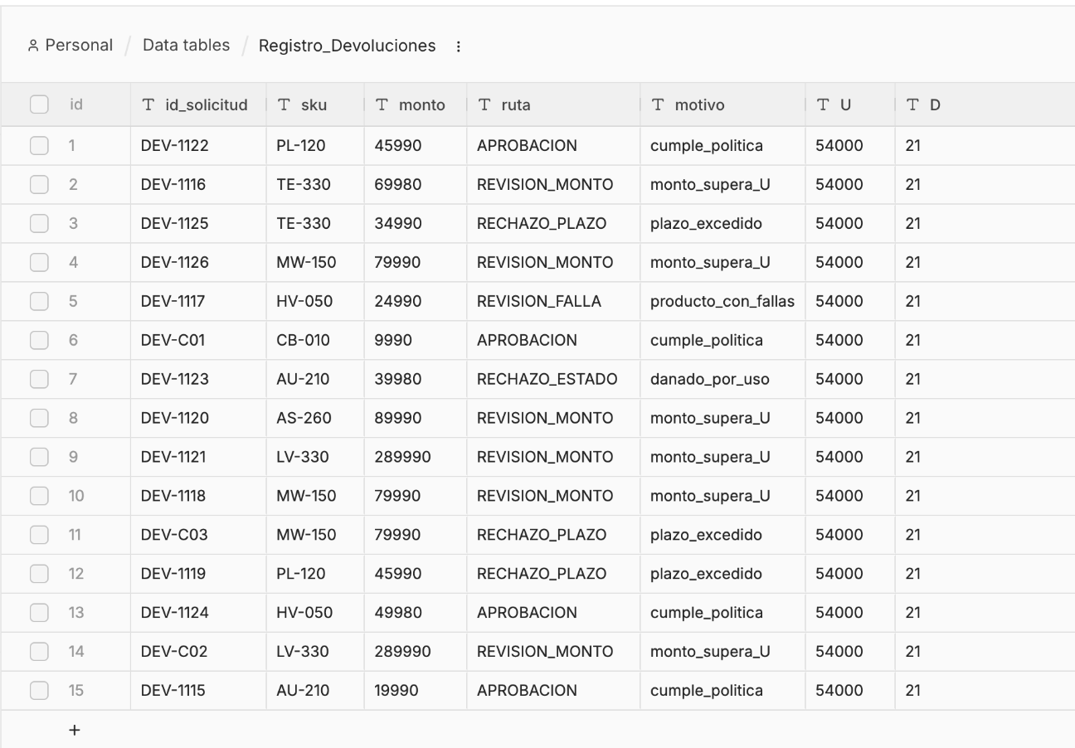
En donde la ruta con mayor cantidad de solicitudes fue REVISION_MONTO, con 6 solicitudes. Esto ocurre porque estas solicitudes tienen un monto mayor al valor de U = $54.000.
Las solicitudes clasificadas como RECHAZO_PLAZO corresponden a aquellas que superan los 21 días, y las solicitudes con estado danado_por_uso fueron clasificadas como RECHAZO_ESTADO. Por otro lado, las solicitudes con estado con_fallas fueron enviadas a REVISION_FALLA.
Finalmente, las solicitudes que no cumplieron ninguna de las condiciones anteriores fueron clasificadas como APROBACION mediante la opción Fallback.
- Parte B
Se creó un tercer workflow que permite realizar un resumen automático de las solicitudes que fueron registradas anteriormente. El workflow está compuesto por Schedule Trigger, Get Row, Edit Fields, Summarize, Code:
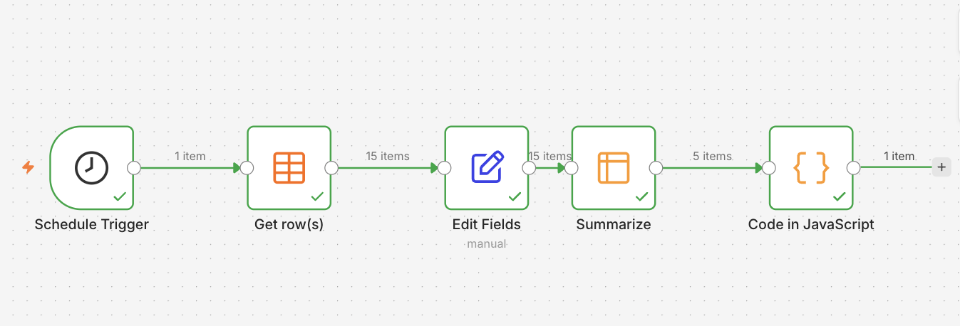

El Schedule Trigger fue configurado para ejecutarse una vez al día a las 20:00 horas. Luego, el nodo Get Row obtiene los registros que fueron almacenados en la Data Table Registro_Devoluciones. Después se utiliza un nodo Edit Fields para transformar el monto a un formato numérico y poder realizar las sumas.
Luego, el nodo Summarize agrupa las solicitudes según la ruta y calcula la cantidad de solicitudes y el monto total correspondiente a cada una.
Finalmente, el nodo Code junta toda esta información y genera un solo resumen con los resultados del día.
Para las 15 solicitudes procesadas se obtuvo:
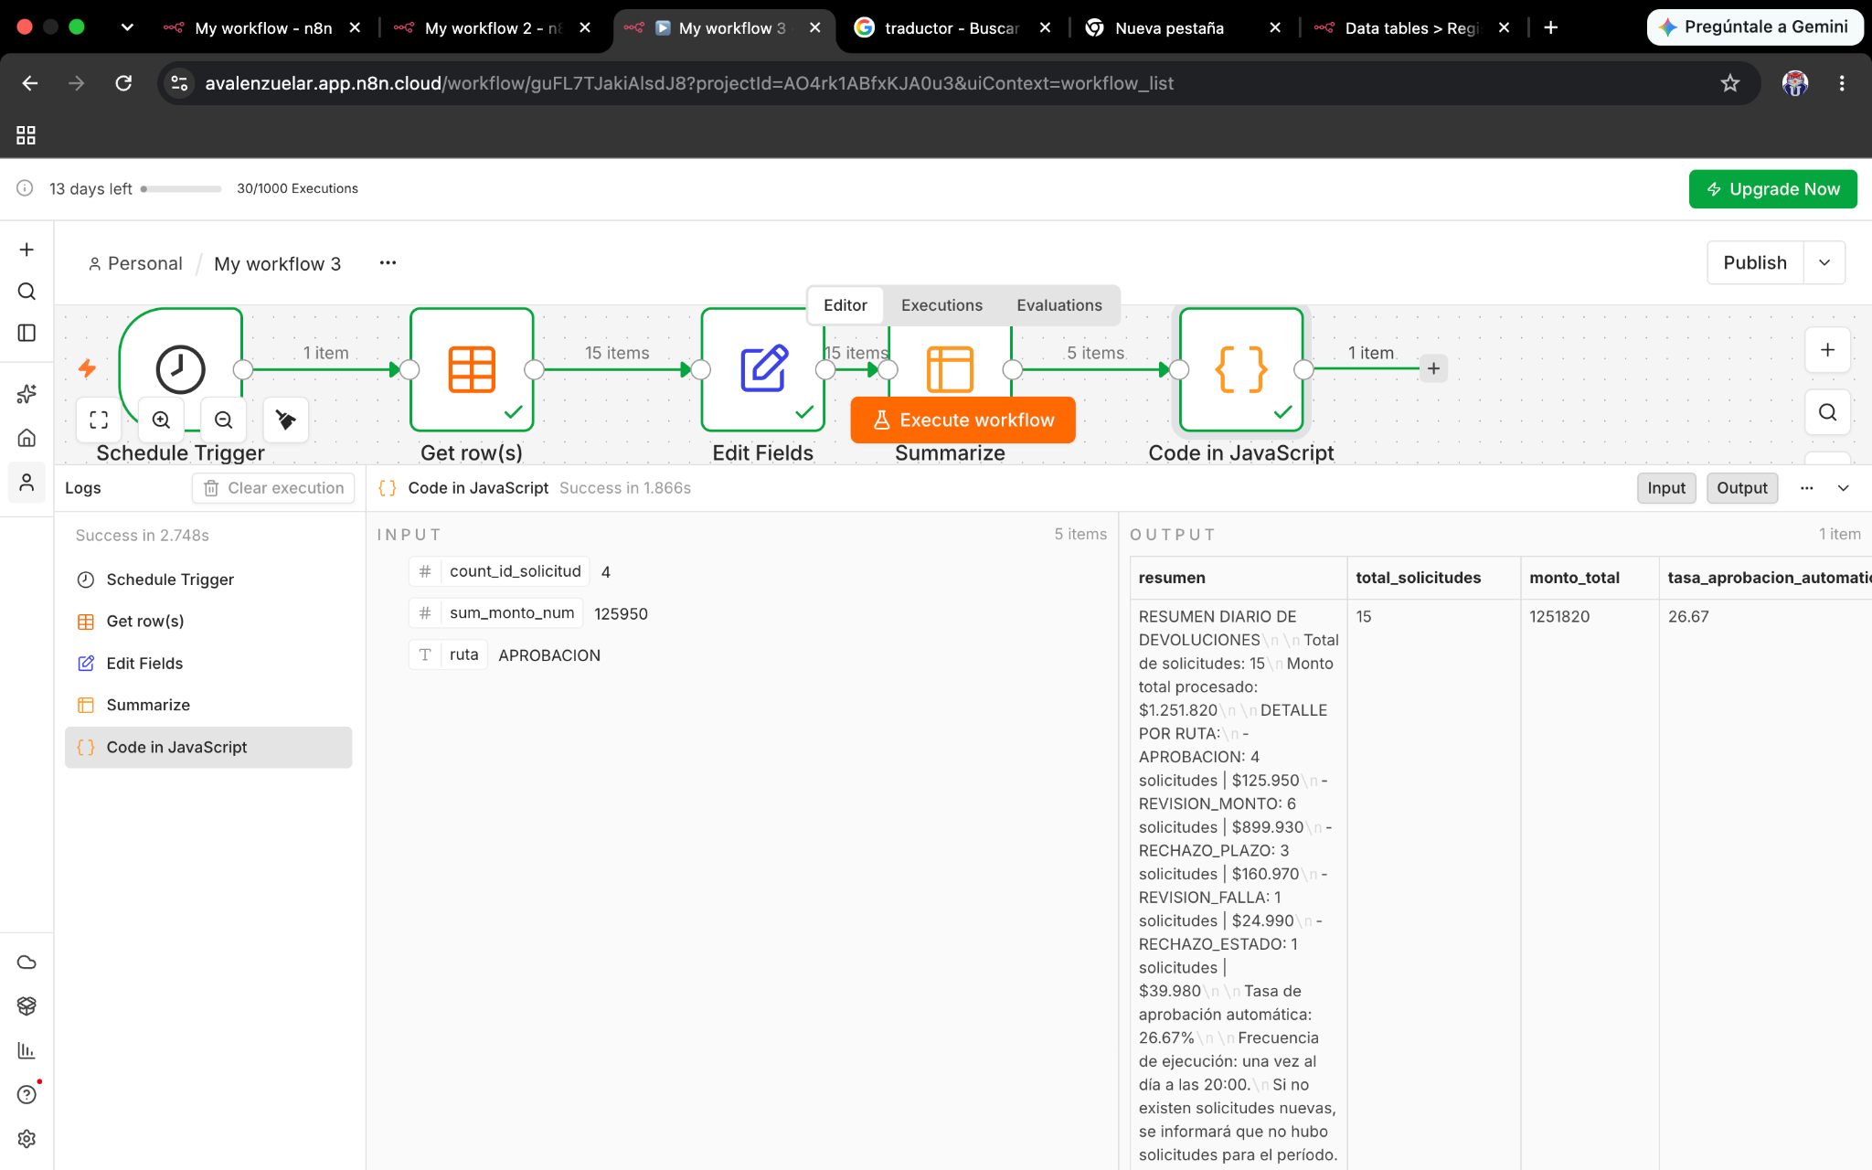
- Parte C
Para esta parte se realizaron distintas pruebas para revisar cómo responde el workflow frente a datos inválidos, valores en los límites de la política y situaciones que actualmente no puede resolver por sí solo.
Primero se probaron distintos datos que podrían generar problemas en el proceso. La idea fue comprobar no solo si el workflow funciona cuando los datos son correctos, sino también qué ocurre cuando se ingresan valores que no cumplen con las condiciones esperadas.
- Monto igual a $0:
Se ingresó una solicitud con un monto de $0, manteniendo el resto de los datos válidos. El resultado obtenido fue la ruta INVALIDO_MONTO, ya que la primera condición relacionada con el monto considera inválidos los valores menores o iguales a cero.
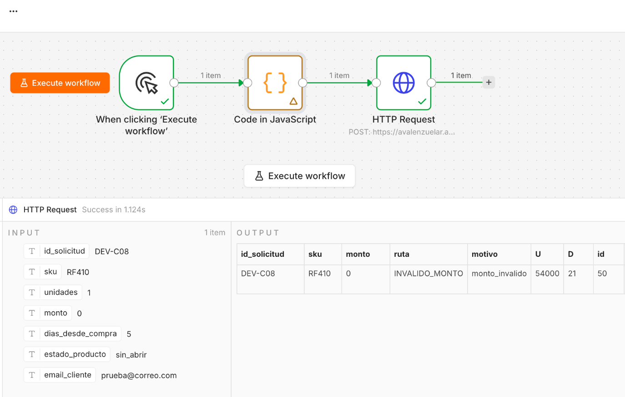

- Monto ingresado como texto no convertible:
Para comprobar el comportamiento frente a un dato incorrecto, se ingresó el monto como "veinte mil" en vez de un valor numérico. En este caso el workflow no pudo realizar la conversión del monto y se produjo un error directamente en el nodo Switch, mostrando el mensaje “cannot convert to number”.
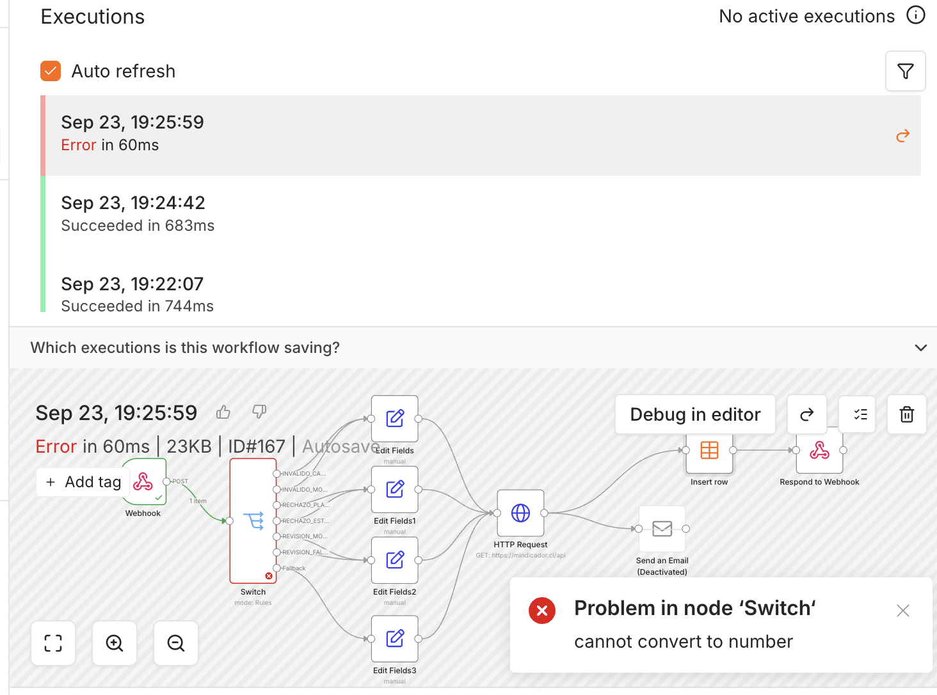
- SKU que no existe:
También se probó una solicitud utilizando el SKU ZZ-999, que no corresponde a los productos utilizados en las solicitudes originales. En este caso el workflow procesó igualmente la solicitud y la clasificó como APROBACION.
Esto permitió identificar una limitación, ya que actualmente las reglas revisan el monto, plazo y estado del producto, pero no existe una validación contra un maestro de productos que compruebe si el SKU realmente existe.
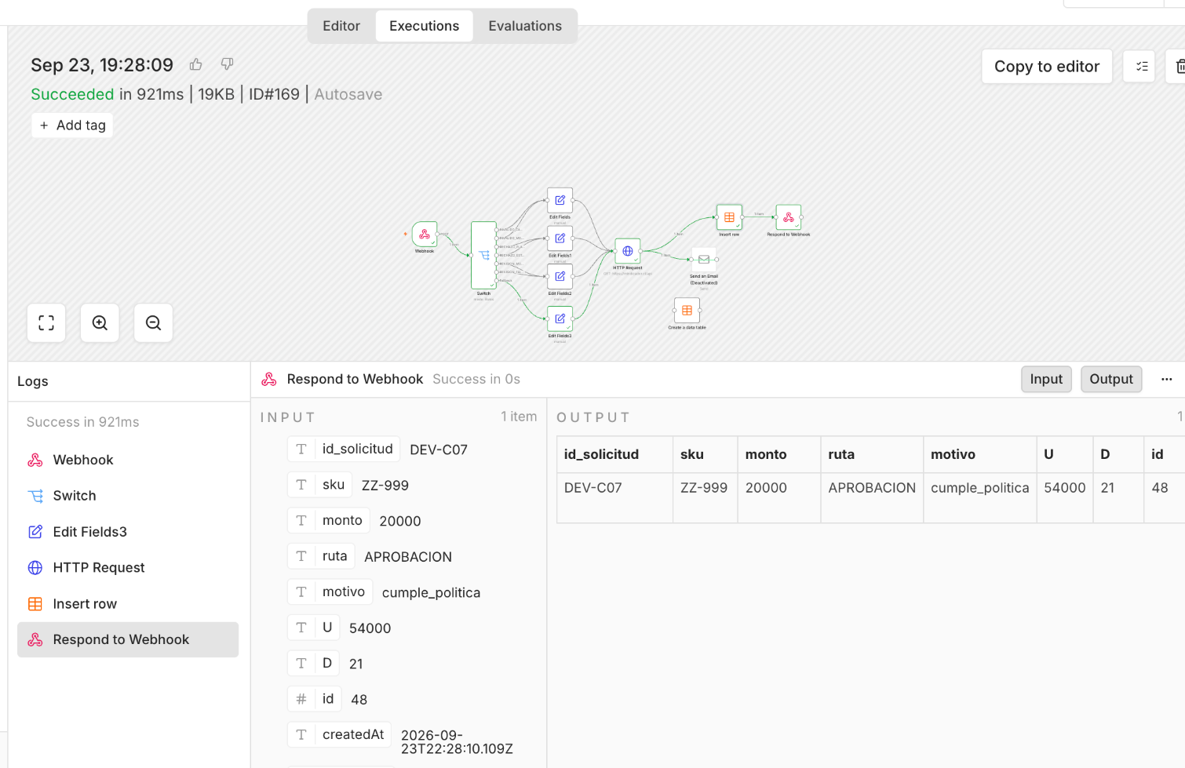

Como prueba adicional se utilizó la solicitud DEV-C01, en donde el monto es $9.990. Se envió temporalmente el monto como texto para comprobar si el workflow podía trabajar con este tipo de dato.
En este caso no se produjo un error, ya que las expresiones utilizadas en el Switch convierten el valor mediante .toNumber(). Por lo tanto, aunque el monto llegó como texto, el workflow pudo procesarlo correctamente.
Esto permitió comprobar que la conversión usada en las reglas permite trabajar con valores numéricos que llegan como texto.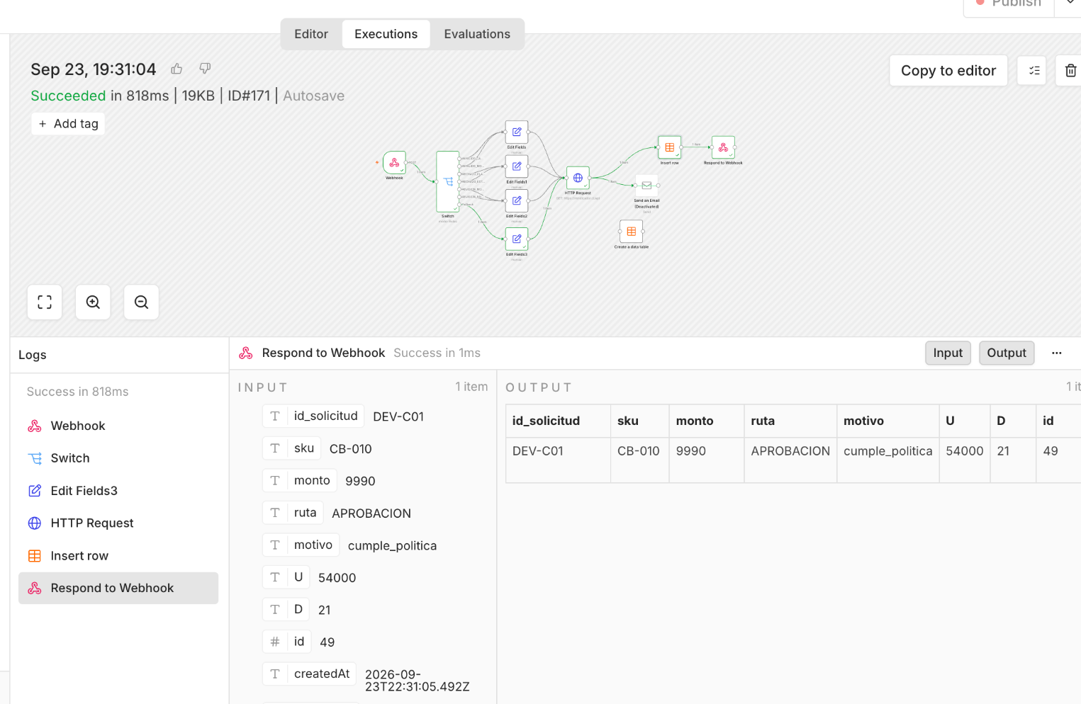
Además de los datos inválidos, se probaron los valores que están exactamente en los límites definidos por la política. Esto era importante porque las reglas utilizan condiciones estrictas, por lo que había que comprobar qué ocurre cuando el valor es exactamente igual a U o D.
- Monto igual a U:
El valor definido para U es $54.000. Se ingresó la solicitud DEV-C04 con un monto exactamente igual a $54.000. El resultado fue APROBACION, ya que la regla de revisión por monto se activa solamente cuando el monto es mayor que $54.000.
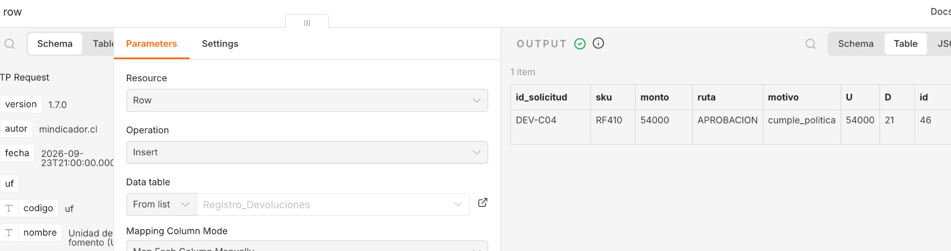
- Días igual a D:
El valor definido para D es 21 días. Se ingresó la solicitud DEV-C05 con exactamente 21 días desde la compra. El resultado también fue APROBACION, debido a que la regla de rechazo por plazo se activa cuando los días son mayores que 21.
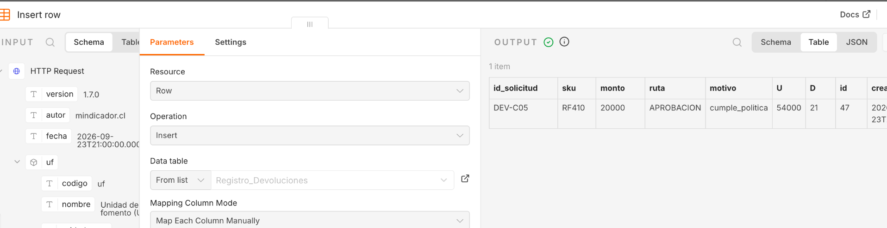
Para el manejo de errores se configuró un workflow separado llamado My workflow 4, utilizando un nodo Error Trigger. Este workflow queda disponible para recibir información cuando se produce un error en otro workflow que tenga configurado este manejo.
Además, el error generado anteriormente con el monto "veinte mil" permitió comprobar que el workflow principal puede terminar en estado de error cuando un dato no puede convertirse al tipo. En la configuración del workflow principal se dejó el manejo de errores en Stop Workflow, por lo que la ejecución se detiene cuando ocurre un error de este tipo.
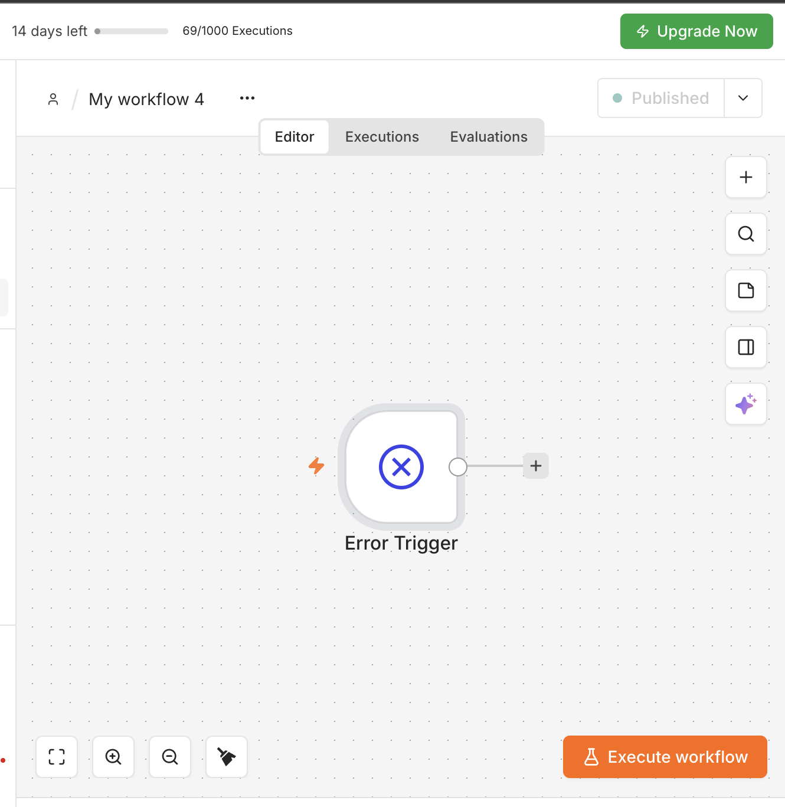

- Conclusión
En este laboratorio se logró hacer una automatización para manejar las solicitudes de devolución usando n8n. Se creó un workflow principal que recibe las solicitudes por un Webhook y las va clasificando según las reglas definidas, considerando principalmente el monto, los días desde la compra y el estado del producto. También se creó un workflow para enviar las 15 solicitudes y otro para generar un resumen de los resultados.
Con las pruebas se pudo comprobar que las reglas funcionan como se esperaba usando U = $54.000 y D = 21 días. También se probaron los casos donde el monto es exactamente igual a U y donde los días son exactamente D, y en ambos casos la solicitud quedó como APROBACION.
Además, las pruebas de la Parte C sirvieron para encontrar algunos problemas del workflow. Por ejemplo, al ingresar un monto como "veinte mil" se produjo un error en el Switch, mientras que al ingresar un SKU que no existe, el sistema igual permitió que la solicitud siguiera y quedara aprobada. Esto permitió identificar algunas cosas que se podrían mejorar más adelante, como validar los SKU antes de procesar una devolución.
Finalmente, el resumen de las 15 solicitudes mostró un total de $1.251.820 procesados y una tasa de aprobación automática de 26,67%. En general, las pruebas permitieron comprobar que el flujo funciona y también ayudaron a identificar sus principales limitaciones y posibles mejoras.

